МІНІСТЕРСТВО ОСВІТИ І НАУКИ УКРАЇНИ

ЛЬВІВСЬКИЙ НАЦІОНАЛЬНИЙ УНІВЕРСИТЕТ ІМЕНІ ІВАНА ФРАНКА

Факультет електроніки і комп’ютерних технологій

Кафедра системного проектування

**Звіт**

про виконання лабораторної роботи № 13

«Дослідження роботи оперативного запам’ятовуючого пристрою»

**Виконав:**

студент групи ФеП-13

Карсанашвілі А.Р.

**Викладач:**

Коман Б.П.

**Львів 2020**

**Мета роботи:** вивчити роботу оперативного запам’ятовуючого пристрою (ОЗП) у режимах запису і вибірки інформації; дослідити параметри цього пристрою.

**Прилади та обладнання:** ноутбук, програма Multisim 10.

**Порядок виконання роботи:**

*1 Дослідження роботи комірки пам’яті*

1.1 Склав схему для досліджень згідно з рисунком 8.53:

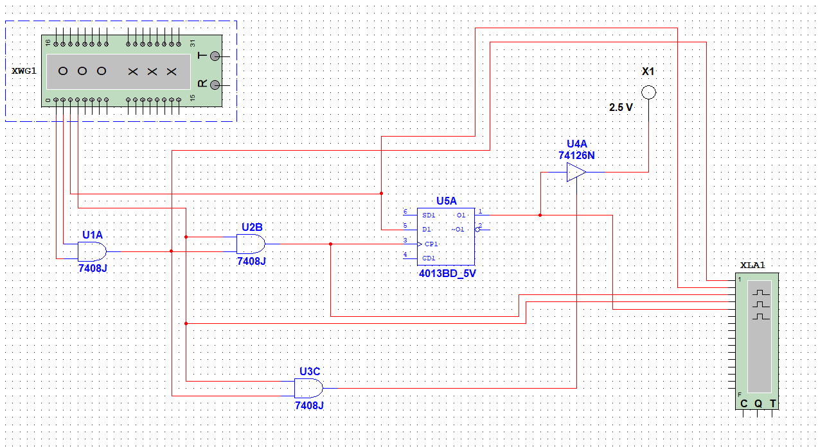

1. 2 Встановив такі параметри генератора:

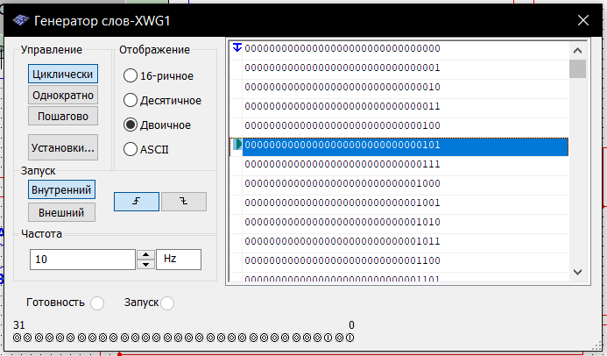

1. 3 Запустив, осцилограму:

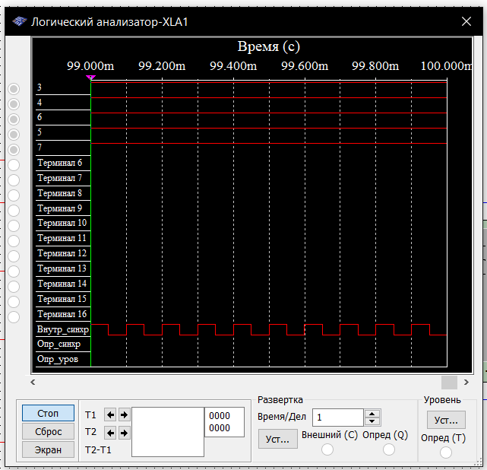

*2 Дослідження лічильника імпульсів на D-тригерах*

2.1 Склав схему для досліджень згідно з рисунком 8.56:

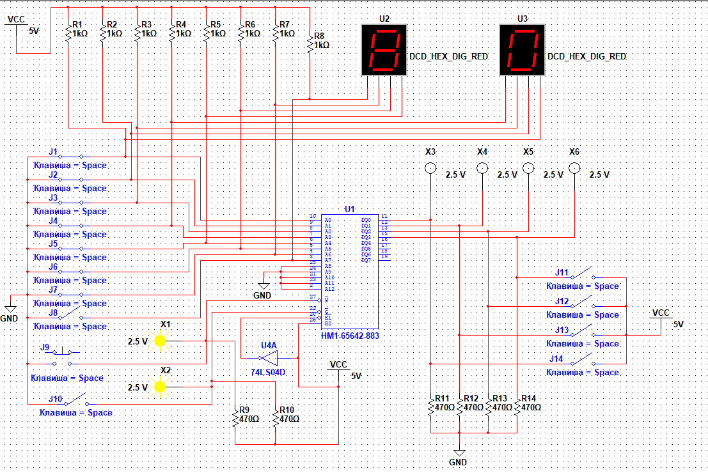

2.2 Увімкнув, перемкнувши світчі щоб вийшло 55:

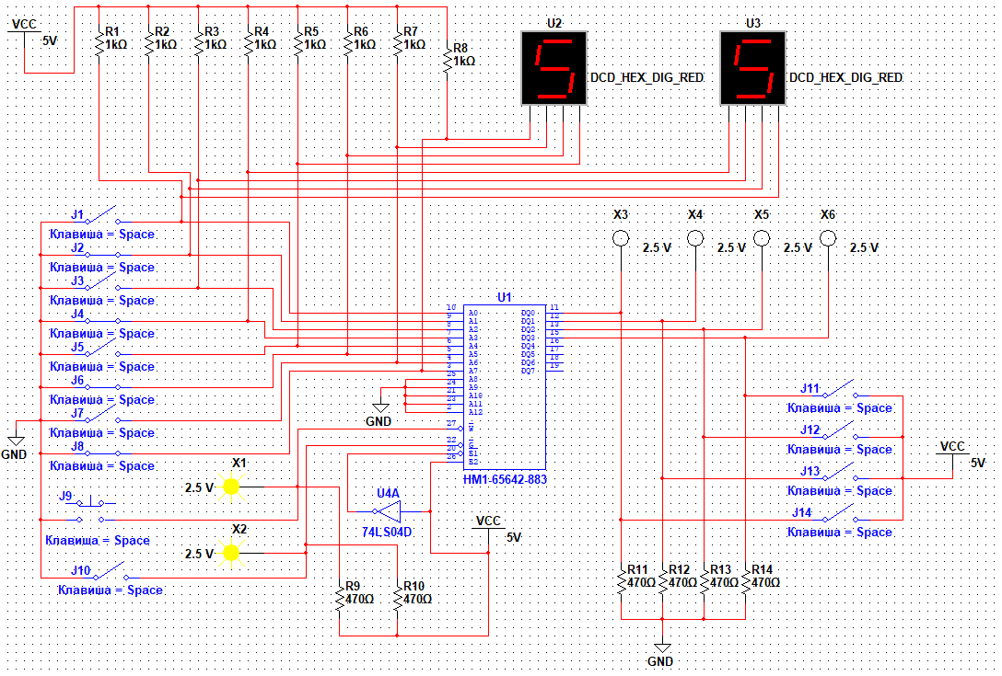

2.3 засвітив 4 індикатори:

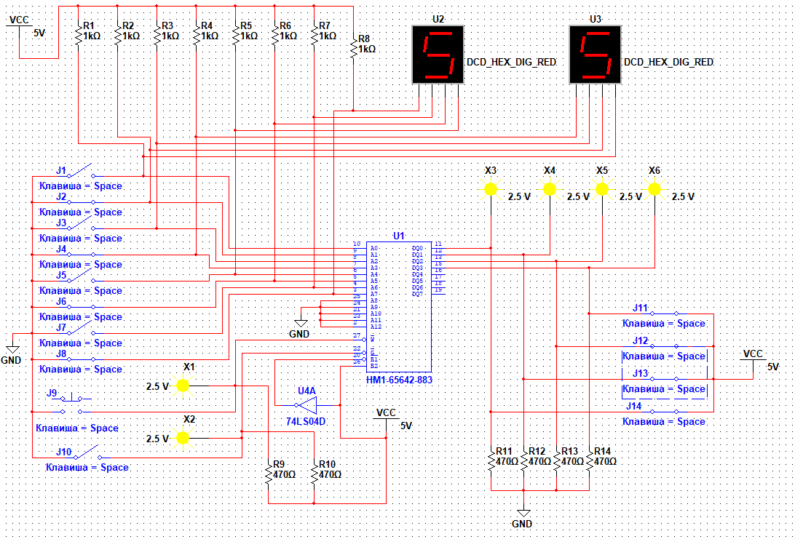

2.3 Вимикаю перемикачі і кнопкою запам’ятовую сигнали, далі переключаю J10 і індикатори знов світять:

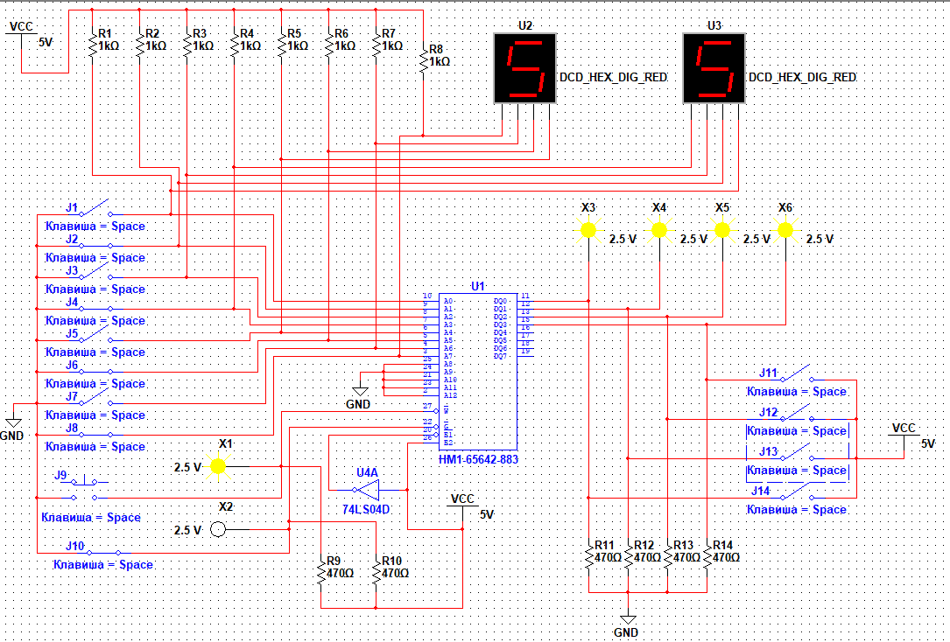

**Висновок:** вивчив роботу оперативного запам’ятовуючого пристрою (ОЗП) у режимах запису і вибірки інформації та дослідив параметри цього пристрою. Усю роботу було виконано в середовищі інструментального програмного комплексу Multisim 10.